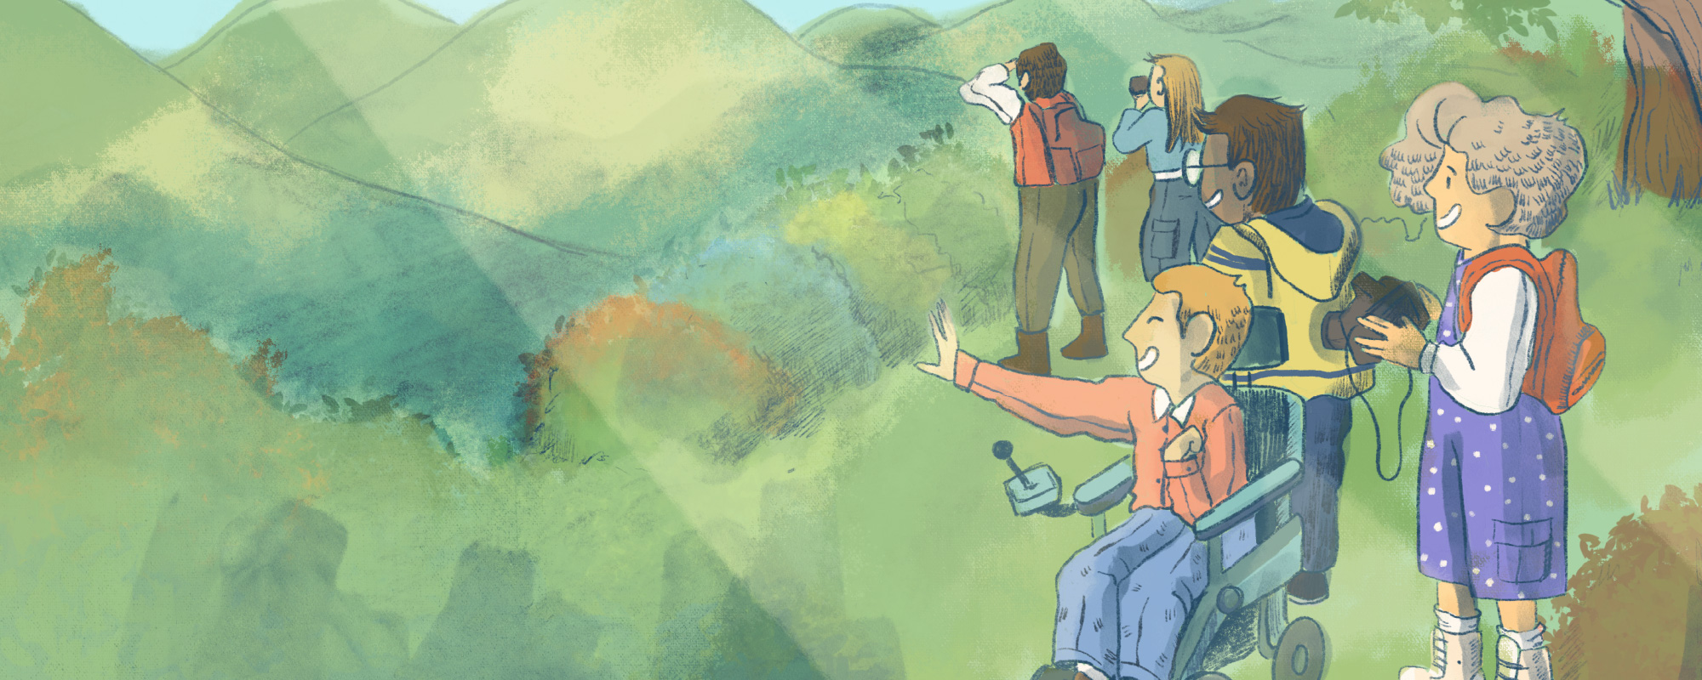
En marcha

Educación Física

5º Educación Primaria

Índice
Actividades no medio natural 2
Clasificación das actividades no medio natural. 2
Cualidades físicas básicas 3
Plano, mapa e compás 3
Plano 3
Mapa 3
Compás 5
Xogos e actividades no medio natural 5
Sendeirismo 5
Orientación deportiva 6
Elementos da orientación deportiva. 6
Seguridade nas actividades 7
En marcha en bici 8
Mobilidade segura 8
Mobilidade activa e sustentable 8


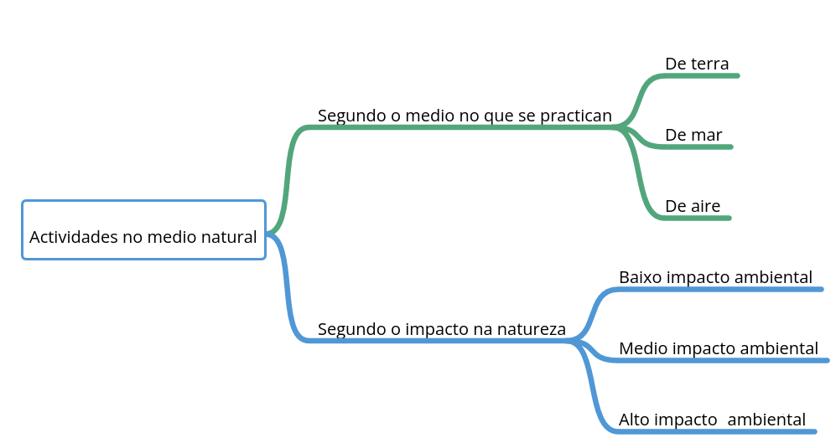
Actividades no medio natural
As actividades no medio natural son os deportes e xogos que se levan a cabo nunha contorna natural. Para este proxecto consideramos tamén a contorna urbana, posto que a ruta pode estar totalmente nunha zona poboada, ou ter tramos que pasan por sitios habitados.

Clasificación das actividades no medio natural.
Segundo o medio no que se practican.
- De terra: por exemplo sendeirismo e ciclismo.
- De auga: por exemplo vela e esquí.
- De aire: por exemplo parapente e globo.
Segundo o impacto ambiental.
Tódalas actividades humanas supoñen unha alteración sobre o medio ambiente, se consideramos a repercusión da práctica de actividade física sobre o medio natural temos esta clasificación dos xogos e deportes.
- De baixo impacto ambiental: por exemplo sendeirismo e carreiras de orientación deportiva. Para reducir o impacto ambiental deben utilizarse os camiños existentes.
- De impacto ambiental medio: por exemplo ciclismo e escalada. Estas actividades supoñen pequenas modificacións do terreo e molestias aos animais.
- De alto impacto ambiental: por exemplo motocross e motoesquí. Os deportes de motor producen un impacto ambiental moi elevado porque producen danos importantes no terreo e na vexetación, xeran contaminación e molestan ás persoas e animais co ruído. A alternativa se queres practicar estes deportes é buscar espazos preparados como circuítos con elementos de seguridade.

Cualidades físicas básicas
As capacidades físicas básicas son atributos físicos fundamentais que ten o corpo humano necesarios para realizar actividades físicas de forma eficiente e eficaz. Estas habilidades son esenciais para o desenvolvemento físico e motor das persoas, podendo mellorarse mediante o adestramento e a práctica regular de actividade física.
Son catro.
- Resistencia : capacidade de manter o esforzo físico durante un período prolongado de tempo. A resistencia é importante para actividades de longa duración, como correr longas distancias, nadar e andar en bicicleta.
- Flexibilidade: capacidade de realizar movementos amplos. A flexibilidade é importante para manter unha boa postura corporal evitando, por exemplo, dor no lombo. Pero tamén é importante no ámbito deportivo, xa que poder realizar movementos amplos axuda a alcanzar máis facilmente os xestos.
- Forza: capacidade de vencer resistencias ou contrarrestalas por medio da acción muscular. A forza é importante para manter a postura, levantar ou lanzar algo pesado e para, por exemplo, vencer a forza do vento.
- Velocidade: capacidade de executar un movemento no menor tempo posible. A velocidade é importante para chegar pronto dun lugar a outro ou para reaccionar rápido a un posible perigo.

Plano, mapa e compás

Plano
O plano é unha representación esquemática, en dúas dimensións a determinada escala de parcelas, fincas, vivendas ou grupos de vivendas, núcleos de poboación de calquera tamaño, planos urbanísticos (agás planos de localización, que son máis similares aos mapas), cuxo contido se representa exactamente a escala, pero tamén poden ser de máquinas, inventos, aparellos ou construcións.

Mapa
O mapa é a representación gráfica da Terra ou de parte dela nunha superficie plana.
Un mapa utiliza símbolos, liñas e cores para indicar a información.
A principal diferenza entre un plano e un mapa é a escala gráfica.

Partes dun mapa.
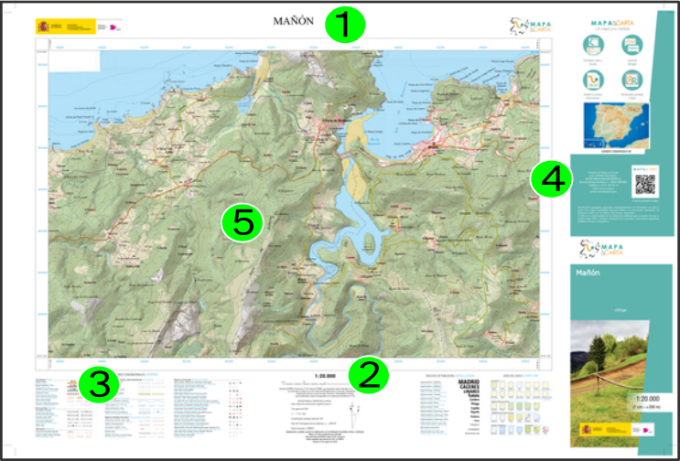
1 Título
Pode indicar o tema do mapa e o lugar representado.
2 Escala
Indica a proporción que existe entre as distancias no mapa e as distancias no mundo real. No mapa de arriba a escala é 1 a 20.000, quere dicir que 1 centímetros no mapa equivale a 20.000 centímetros na realidade, que son 200 metros.
Por exemplo se queremos ir de un sitio a outro medimos a distancia que hai no mapa e da 8,5 cm, miramos a escala do mapa e comprobamos que é 1:10.000, así que multiplicamos 8,5 x 10.000, o resultado é a distancia que camiñaremos entre eses dous sitios: 85.000 centímetros, que son 850 metros.
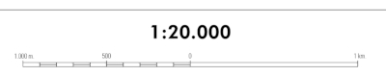A escala pode indicarse mediante números e un gráfico.
3 Lenda e símbolos
A lenda explica o significado das liñas, símbolos e cores do mapa.
Se no mapa atopamos algunha marca temos que buscar na lenda ese símbolo para coñecer o que representa.
4 Cuadrícula e coordenadas
Estes elementos permiten orientar o mapa e coñecer a localización de lugares mediante as coordenadas xeográficas.
5 Información cartográfica
É o contido do mapa, onde está o debuxo da contorna. Como hai moitos tipos de mapas a forma do debuxo pode ser moi diferente para destacar a información que corresponde a ese tipo de mapa.

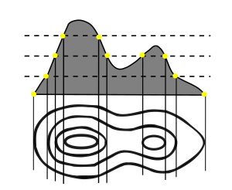
Curvas de nivel
Un dos símbolos máis importantes nos mapas topográficos son as curvas de nivel. Se observas un mapa poderás ver moitas liñas que fan curvas polo mapa, esas liñas son as curvas de nivel.
As curvas de nivel son liñas imaxinarias (non existen na realidade) que unen puntos que están á mesma altura. É un xeito de representar a forma do terreo. Imaxina unha montaña que a cortamos a diferentes alturas, as curvas de nivel teñen a forma de cada un dos cortes da montaña.

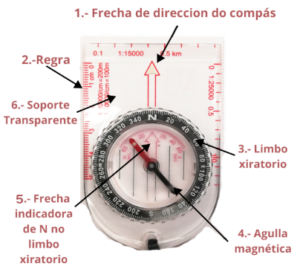
Compás
O compás un instrumento que se utiliza para a orientación, o funcionamento é moi simple: unha agulla imantada móvese por efecto do campo magnético da Terra e sinala a liña norte-sur.
A parte da agulla que apunta ao norte píntase de cor vermella.
Partes do compás
- Frecha de dirección do compás.
- Regra.
- Limbo xiratorio. Indica os 4 puntos cardinais, e divídese en 360º.
- Agulla magnética: o extremo de diferente cor indica o Norte magnético.
- Frecha do norte, letra N, que indica o norte no limbo en movemento.
- Soporte transparente para a lectura de mapas.

Xogos e actividades no medio natural
Exemplos de actividades físicas que se poden levar a cabo na contorna natural: xogos de auga, xogos con pistas fotográficas, marchas e carreiras, xogos de camuflaxe ou esconder.
Na natureza, a última actividade debe ser sempre a revisión do lugar para recoller calquera resto (lixo, elementos colocados e outras cousas) que non estaba antes de iniciar o xogo.

Sendeirismo
O sendeirismo é unha actividade que consiste en facer percorridos camiñando de forma non competitiva por vereas e sendeiros. Os seus obxectivos son o coñecemento do medio natural e do patrimonio cultural da zona onde se practica, ademais de achegar beneficios para a saúde das persoas.
Os percorridos poden dividirse segundo a súa distancia en:
- Sendeiro de grande percorrido: teñen mais de 50 kms.
- Sendeiro de pequeno percorrido: teñen entre 50 e 10 km.
- Sendeiro local: teñen menos de 10 kms.
Por outro lado, segundo a súa dirección os sendeiros poden ser:
- Variantes: son sendeiros que se separan do trazado principal para unirse de novo a este máis adiante.
- Derivacións: son sendeiros que saen do carreiro principal. A súa sinalización é idéntica para os PR e os GR. Identifícanse cunha liña diagonal de cor branca.
- Enlaces: son ligazóns aos sendeiros que se unen con outros.
- Outros sendeiros: podemos localizar carreiros identificados con distintas cores, os cales son únicos na zona onde se atopan.
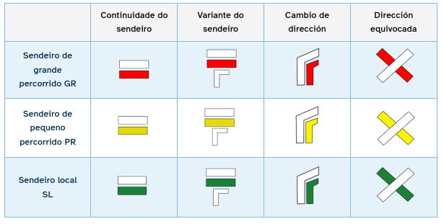
Sinalización do sendeirismo.

Orientación deportiva
A orientación deportiva é un deporte que consiste en completar un percorrido no menor tempo posible pasando por uns sitios sinalados mediante unha baliza. O obxectivo é ir dun punto de control a outro, os sitios coas balizas, no menor tempo posible, coa axuda dun compás e un mapa ou plano.
O lugar onde están as balizas é secreto, as persoas que participan non coñecen os sitios de control antes de comezar a proba.

Elementos da orientación deportiva.

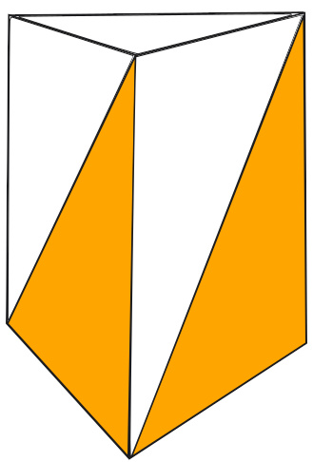
Balizas
As balizas con obxectos que se colocan durante o itinerario para indicar os puntos de control. As balizas oficiais teñen tres caras de 30x30 centímetros, cada unha das caras está formada por un triángulo de cor branca e outro de cor laranxa.
Xunto á baliza está o sistema para rexistrar o paso das persoas polo control.

Mapa
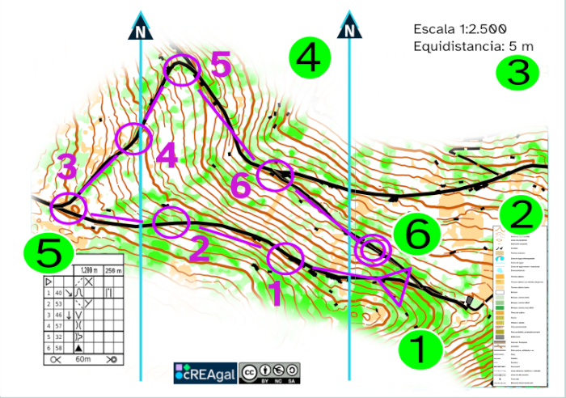
Trátase dun mapa topográfico (ou plano) no que se inclúe máis información sobre o terreo, destacando ata os pequenos detalles, pero sen nomes de lugares, rúas ou sitios de interese.
1 Relevo
Representación do relevo coas curvas de nivel e outros elementos do terreo que son importantes para a actividade de orientación, como por exemplo os camiños, estradas, vexetación, cursos de auga, construcións humanas, e outras moitas indicacións.
2 Lenda
Na lenda descríbese o significado dos símbolos utilizados no mapa: iconas, liñas e cores.
3 Escala - equidistancia
A escala é a relación entre as dimensións no mapa e o mundo real.
4 Liñas do norte
Indicacións que van do sur ao norte para orientar o mapa e axudar a trazar rumbos .
5 Descricións
O apartado de descrición da información sobre as balizas. Tamén pode ir nunha folla separada.
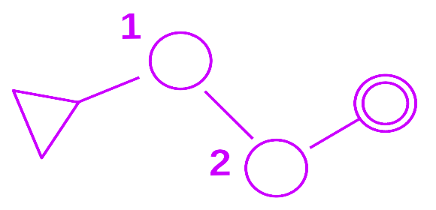
6 Controis
Indica o percorrido das probas de orientación.
O significado:
Triángulo: indica o lugar da saída. Círculo: zona do punto de control. Círculos concéntricos (círculo pequeno dentro dun círculo maior): lugar de chegada, a meta.

Seguridade nas actividades

O primeiro a prevención
Sempre tes que actuar con responsabilidade, debes coñecer os riscos e actuar para evitar lesións e accidentes.

Que son os primeiros auxilios?
Os primeiros auxilios son aqueles xestos ou medidas que se realizan cun accidentado ou enfermo repentino, no mesmo lugar dos feitos, ata que se poida obter unha asistencia especializada. Para aplicar os primeiros auxilios non se precisan aparellos técnicos complexos. Destas actuacións pode depender a evolución dunha persoa.

Conduta PAS
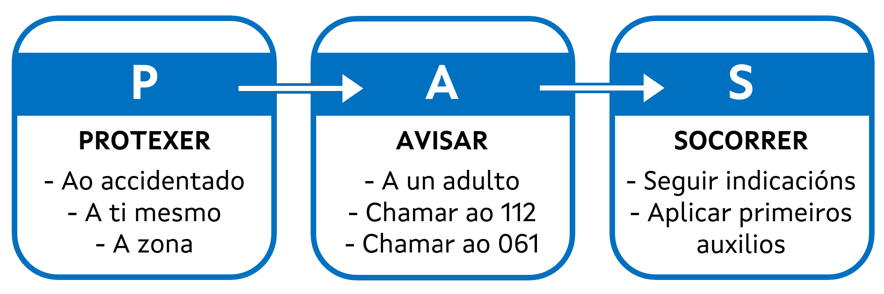
Ante unha situación na que se require unha intervención de urxencia por accidente, hai que ter sempre en conta a conduta PAS (Protexer - Avisar - Socorrer, por esta orde)

En marcha en bici

Mobilidade segura
A mobilidade segura é moverse dun sitio a outro sen correr riscos nin poñer en perigo a seguridade doutras persoas usuarias das vías públicas. En mobilidade podemos ser moitas cousas: peóns e peoas se camiñamos, pasaxeiros e pasaxeiras cando viaxamos nun coche ou no autobús escolar, pero tamén somos persoas condutoras. A bicicleta é un vehículo, e cando subimos á bici convertémonos en condutoras.
Cando usamos a vía pública (rúas, estradas) debemos prestar atención a todo o que sucede ao noso arredor. Pola nosa seguridade e tamén para evitar producir accidentes.
Elementos obrigatorios que debemos levar na bicicleta: timbre, luz dianteira branca, luz traseira vermella, catadióptrico traseiro, casco, sempre ben axustado.
Algunhas normas obrigatorias para as persoas usuarias de bicicletas:
- Non se poden utilizar auriculares.
- Hai que sinalizar as manobras. Antes de xirar á dereita ou esquerda debemos indicalos previamente co brazo. (mira este documento para coñecer como se deben sinalizar as manobras)
- Os pasos de peóns hai que cruzalos andando.
- Non se pode circular coa bicicleta pola beirarrúa, agás se existe un sinal que o permita.
Os sinais de tráfico.
A función dos sinais de tráfico é informar, avisar ou impoñer obrigas e prohibicións.
Algúns sinais dirixidos ás persoas ciclistas:
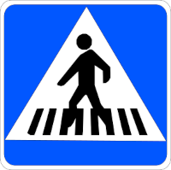  Aviso dun paso de peóns. | 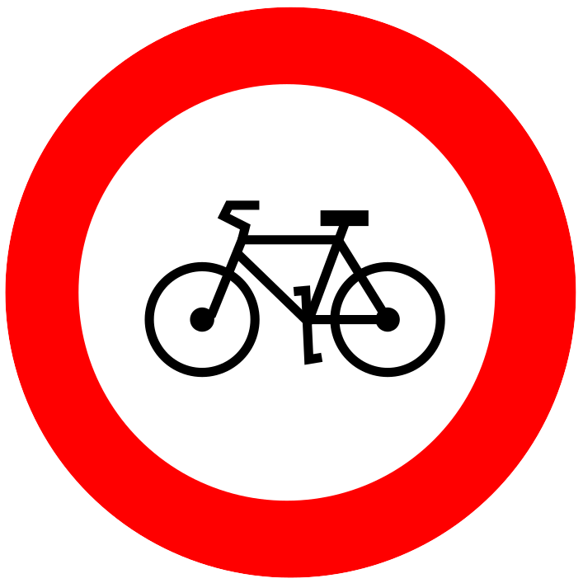  Prohibido circular con bicicleta. |   Obriga de parar e mirar.

Mobilidade activa e sustentable
Mobilidade activa e sustentable significa utilizar medios de transporte que xeren pouca ou nada de contaminación. Se escollemos formas de mobilidade sustentable estamos axudando a coidar o planeta, ao tempo que conseguimos mellorar a nosa saúde practicando exercicio físico.

Atribución dos recursos incorporados a este documento
Páxina 4, mapa e escala: “Mapa a la carta” CNIG (https://mapaalacarta.cnig.es/) Licenza CC BY 4.0
Resto de ilustracións: Elaboración propia (proxecto cREAgal). Licenza CC BY NC SA 4.0

“En marcha”, proxecto cREAgal, publícase coa Licenza Creative Commons Recoñecemento Non-comercial Compartir igual 4.0

